Москва помнит о героизме Ленинграда
28.01.2021
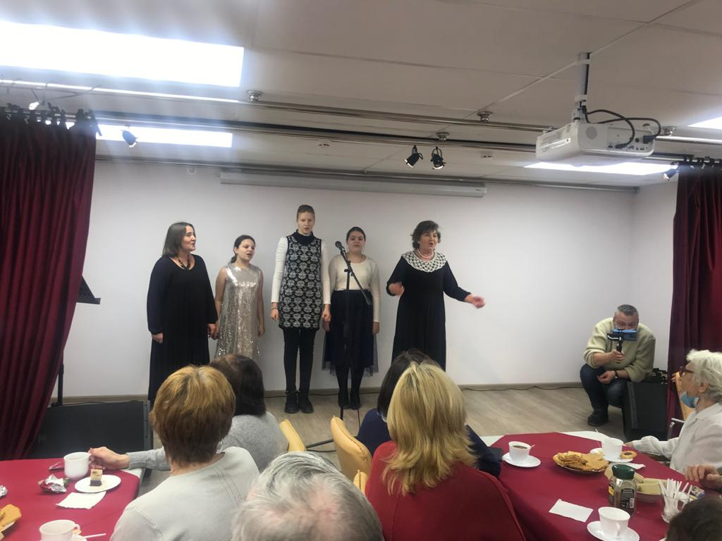
В Санкт-Петербурге, на Пискаревском кладбище, у мемориала жителям блокадного Ленинграда 18 января была зажжена свеча и лег букет роз, а 27 января – венок от имени москвичей. С просьбой организовать эту акцию в нашей северной столице депутат Государственной Думы Ирина Белых обратилась к своей коллеге, депутату Законодательного Собрания Санкт-Петербурга Вере Сергеевой.
Мы все помним эти две важнейшие даты одной из самых трагичных и героических страниц истории Великой Отечественной войны. 18 января 1943 года кольцо блокады, окружавшее Ленинград уже более 870 дней, было, наконец, прорвано. Но только через год, 27 января 1944 года, блокада была снята полностью. В Москве живет немало людей, переживших эти страшные три года. Большинство из них, в силу возраста и ограничений из-за пандемии, не могли в этом году приехать в Санкт-Петербург, почтить память своих родственников и предков. Но поклон из Москвы был передан.
В уютном зале ГБУ «Энергия» (район Силино) собрались ветераны, представители всех пяти муниципальных округов Зеленограда, молодежных палат районов и волонтеры, члены «Молодой гвардии «Единой России». Собрались, чтобы вместе почтить память жителей блокадного Ленинграда, сказать тем из них, кто живет среди нас, слова уважения и благодарности.
Небольшой видеоролик от Ирины Белых о том, как в этом году проходило возложение цветов на Пискаревском кладбище, произвел на собравшихся огромное впечатление. Выступил блокадник Анатолий Иванович Цветков. Он поблагодарил депутата за возможность – вот так, на расстоянии, – отдать дань памяти тем страшным, но героическим дням.
Далеко не все блокадники смогли прийти на встречу – многим не позволило здоровье. Но без внимания, без подарков они не остались. Молодые ребята, волонтеры МГЕР сразу по окончании вечера отправились по адресам – передавать ветеранам подарочные наборы.
На вопрос, что заставляет их тратить личное время, волонтеры ответили:
– Это несложно, совсем. Мы много узнаём, общаемся с людьми, иногда это единственное, что мы можем сделать для ветеранов . Для нас это история, память.
В зале, когда торжественная часть вечера подходила к концу, раздался телефонный звонок. Звонила сама депутат – Ирина Викторовна Белых. Она по громкой связи передала большой привет зеленоградским ветеранам, пожелала им здоровья и бодрости, поздравила их с днем воинской славы России – датой полного освобождения Ленинграда от фашистской блокады.
– Блокада Ленинграда... боль, ужас, смерть, стойкость, сила духа, вера... и наша память. По всему миру затихают голоса, когда зажигаются свечи на Пискаревском кладбище, – сказала Ирина Викторовна. – Никогда эта боль не утихнет. И нельзя, чтобы она утихала.
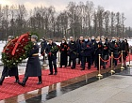
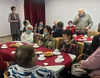
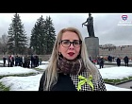
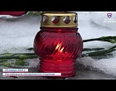

Адрес страницы: http://silino.mos.ru/presscenter/news/detail/9671139.html
Управа района Силино города Москвы

